 | 6. trinn Uke 43 |  |  | Uk||| Dato: 20. - 24. okt.
  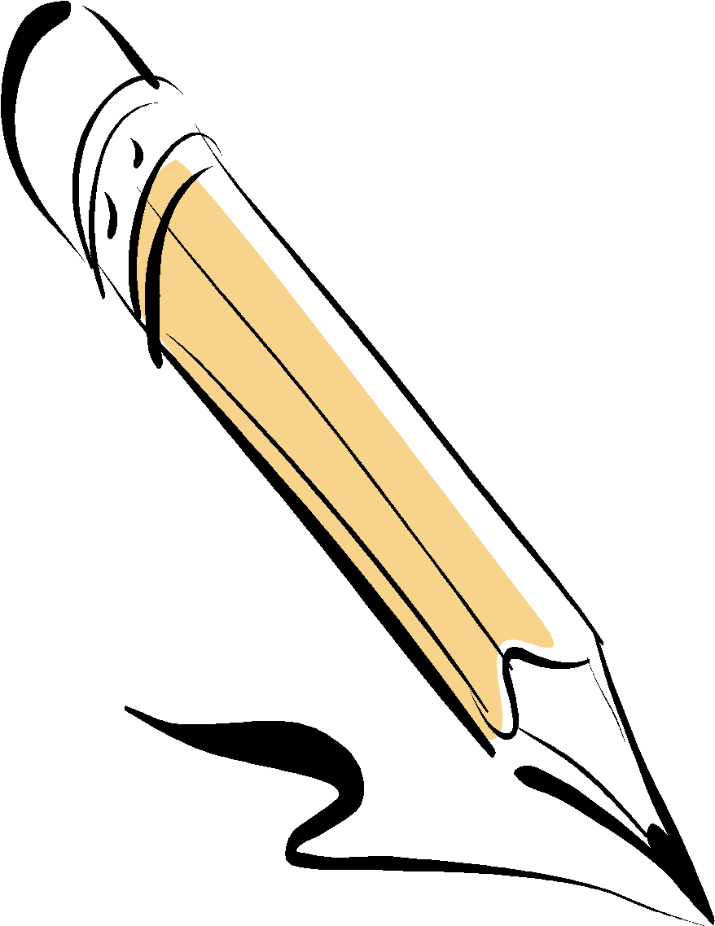  Norsk | Les utdraget fra Udyr. Marker alle adjektivene du finner i teksten med rødt.  Oppgaven ligger i leksekurset på classroom.
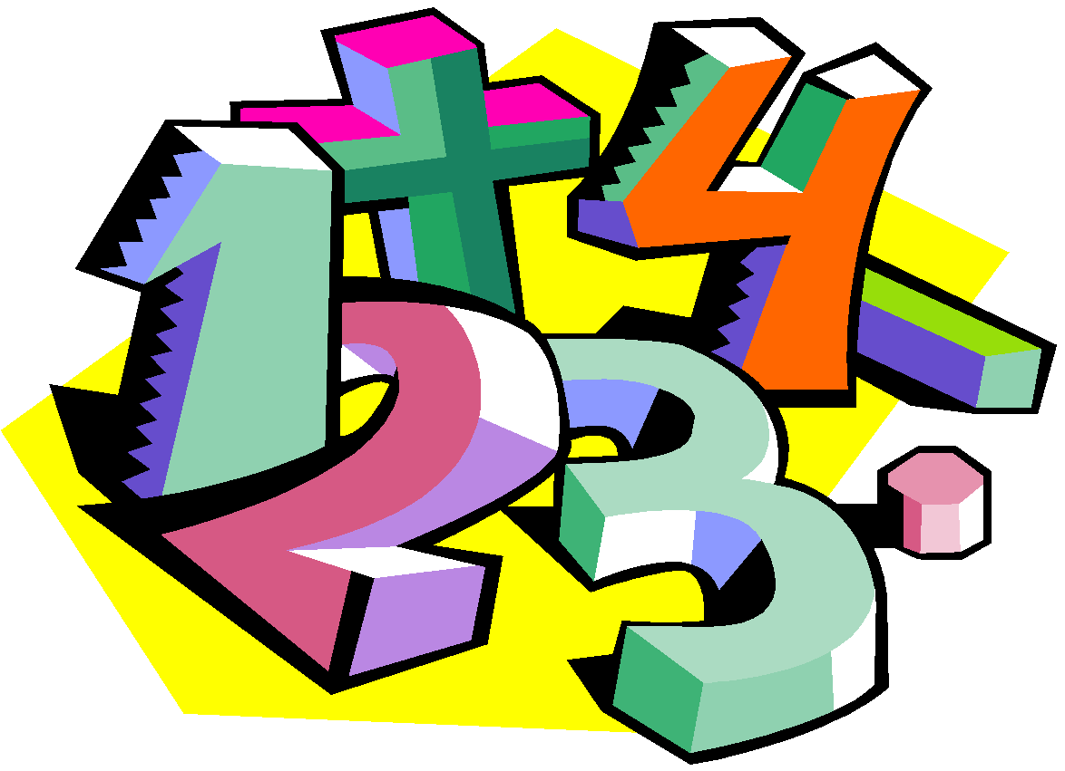  Matematikk | Skriv i lekseboken din:  - Forklar med egne ord hva en stump, rett og spiss vinkel er.  - Gjør oppgave 8 og 9. Den ligger i leksemappen på classroom.  Bruk blyant og linjal!
Engelsk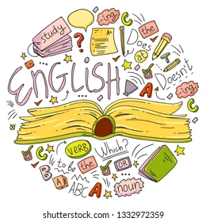 | -Les teksten som ligger på classroom  -Les teksten høyt for en voksen  -Gjør oppgavene (Skriv svarene i rød skrivebok)  Bonus: Lytt til musikk med engelsk språk.
Annet | Mandag  Gym 6B  UTEGYM | Tirsdag  Mat og helse  6B - gr. 2  GYM 6A- UTEGYM  Bibliotek | Onsdag |  | Torsdag  Mat og helse  6A - gr. 2  Bibliotek

Mat og helse: Alle må ha med forkle. Til de som har langt hår; ha det i strikk. Ingen skal ha lange eller falske negler, og/eller neglelakk når de er på kjøkkenet for å lage mat. Når vi er på kjøkkenet tenker vi på hygiene.
Gym: Elevene må være forberedt på å være ute. Vi skal i gang med enkel orientering og deler av gymmen foregår derfor ute. Ha med tøy etter vær.

Lunde skole  4640 Søgne  Tlf: 38055950  https://www.minskole.no/lundeskole | Mailadresser:  heidi.softeland@kristiansand.kommune.no  vegard.bendiksen@kristiansand.kommune.no  ellen.johnsen@kristiansand.kommune.no  eirik.f.haugland@kristiansand.kommune.no

